Stiri 20 ianuarie 2021 , prima parte 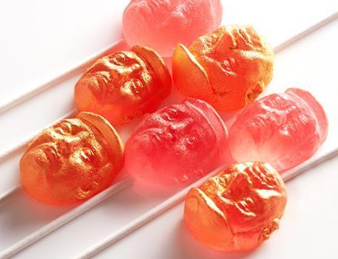

Cursul de schimb 20.01.2021
1 EUR | 4.8741
1 USD | 4.0207

PROGNOZA AGROMETEOROLOGICĂ 20 - 26 Ianuarie 2021! Agroinfo 20 ianuarie 2021
Caracteristici meteorologice. Pe ansamblu, în această perioadă va predomina un regim termic al aerului mai ridicat decât în mod obișnuit, în aproape toată țara. Temperatura medie diurnă a aerului se va încadra între -5...11°C, abaterile termice pozitive fiind de 1...10°C, în majoritatea zonelor de cultură.
Temperatura maximă a aerului va oscila între 0...14°C, pe întreg teritoriul agricol. Temperatura minimă a aerului se va situa între -9...8°C, valori mai scăzute fiind posibile în depresiunile nordice şi centrale, local producându-se îngheţ la sol. Se întrevăd precipitații mixte (ploaie, lapoviţă şi ninsoare), reduse cantitativ, fiind însoțite de intensificări de scurtă durată ale vântului. Totodată, în zonele joase și de luncă vor fi condiţii de producere a ceţii.
Caracteristici agrometeorologice
În cultura grâului de toamnă, rezerva de umiditate pe adâncimea de sol 0-100 cm, va prezenta valori satisfăcătoare, apropiate de optim și optime, în aproape toată țara. Conținutul de apă din sol se va încadra în limite scăzute (secetă pedologică moderată), izolat în centrul Dobrogei și nord-vestul Banatului.
Starea de vegetaţie a culturilor agricole
Ca urmare, la culturile de câmp se va înregistra starea de repaus biologic, la nivelul întregii țări. De asemenea, pe fondul temperaturilor minime scăzute din aer şi sol de la începutul intervalului, la speciile de toamnă semănate tardiv, precum şi pe terenurile fără strat protector de zăpadă sau cu strat superficial, se vor putea semnala vătămări ale aparatului foliar (îngălbenire, brunificare, degerături).
Sub aspect fenologic, culturile de orz și grâu de toamnă se vor afla la răsărire, formarea frunzei a treia și înfrățire (10-100%), pe aproape întreg teritoriul agricol.
Rapița va parcurge dezvoltarea aparatului foliar (9-13 frunze), cu o stare de vegetație a plantelor în general medie și bună, îndeosebi în semănăturile efectuate în perioada optimă. La speciile pomicole și viticole din majoritatea plantațiilor se va menține stadiul de repaus vegetativ.
Totodată, lucrările agricole specifice se vor desfăşura cu dificultate.
Recomandări de specialitate:
• Verificarea sistematică a viabilităţii plantelor la culturile de toamnă şi a elementelor de rod la pomii fructiferi şi viţa-de-vie;
• Administrarea îngrăşǎmintelor minerale pe bază de fosfor şi potasiu la speciile de toamnǎ semănate în epoca optimă, precum şi a celor organice în vii şi livezi.
*Evoluția stării de vegetație pentru perioada estimată utilizează prognoza meteorologică pe scurtă/medie durată asociată cu informațiile fenologice colectate săptămânal prin monitorizarea principalelor culturi agricole din România situate în apropierea stațiilor meteorologice cu program agrometeorologic din rețeaua Administrației Naționale de Meteorologie.
Agrometeo: vreme mai calda decat normalul perioadei si sanse de precipitatii, in toata tara. Iata cum vor fi afectate principalele culturi de toamna ianuarie 20, 2021
In urmatoarea saptamana, temperaturile vor prezenta o valoare mai mare decat normalul acestei perioade, cu maxime ce vor ajunge chiar si la 11 grade Celsius. De asemenea, in majoritatea regiunilor tarii exista sanse de precipitatii mixte (ploi, lapovita si ninsoare), iar in depresiunile nordice exista posibilitatea de inghet la sol, se arata in prognoza agrometeorologica ANM, valabila in intervalul 20-26 ianuarie.
Caracteristici meteorologice
Pe ansamblu, in aceasta perioada va predomina un regim termic al aerului mai ridicat decat in mod obisnuit, in aproape toata tara. Temperatura medie diurna a aerului se va incadra intre -5…11°C, abaterile termice pozitive fiind de 1…10°C, in majoritatea zonelor de cultura.
Temperatura maxima a aerului va oscila intre 0…14°C, pe intreg teritoriul agricol. Temperatura minima a aerului se va situa intre -9…8°C, valori mai scazute fiind posibile in depresiunile nordice si centrale, local producandu-se inghet la sol.
Se intrevad precipitatii mixte (ploaie, lapovita si ninsoare), reduse cantitativ, fiind insotite de intensificari de scurta durata ale vantului. Totodata, in zonele joase si de lunca vor fi conditii de producere a cetii.
Caracteristici agrometeorologice
In cultura graului de toamna, rezerva de umiditate pe adancimea de sol 0-100 cm, va prezenta valori satisfacatoare, apropiate de optim si optime, in aproape toata tara. Continutul de apa din sol se va incadra in limite scazute (seceta pedologica moderata), izolat in centrul Dobrogei si nord-vestul Banatului.
Starea de vegetatie a culturilor agricole
Ca urmare, la culturile de camp se va inregistra starea de repaus biologic, la nivelul intregii tari. De asemenea, pe fondul temperaturilor minime scazute din aer si sol de la inceputul intervalului, la speciile de toamna semanate tardiv, precum si pe terenurile fara strat protector de zapada sau cu strat superficial, se vor putea semnala vatamari ale aparatului foliar (ingalbenire, brunificare, degeraturi).
Sub aspect fenologic, culturile de orz si grau de toamna se vor afla la rasarire, formarea frunzei a treia si infratire (10-100%), pe aproape intreg teritoriul agricol. Rapita va parcurge dezvoltarea aparatului foliar (9-13 frunze), cu o stare de vegetatie a plantelor in general medie si buna, indeosebi in semanaturile efectuate in perioada optima. La speciile pomicole si viticole din majoritatea plantatiilor se va mentine stadiul de repaus vegetativ. Totodata, lucrarile agricole specifice se vor desfasura cu dificultate.
Recomandari de specialitate
- Verificarea sistematica a viabilitatii plantelor la culturile de toamna si a elementelor de rod la pomii fructiferi si vita-de-vie;
- Administrarea ingrasǎmintelor minerale pe baza de fosfor si potasiu la speciile de toamnǎ semanate in epoca optima, precum si a celor organice in vii si livezi.

APIA si SUBVENTII

MADR: CERERE SUBVENȚII APIA PENTRU ANUL 2021! Agroinfo 20 ianuarie 2021
CEREREA UNICĂ PENTRU SUBVENȚII! Ministerul Agriculturii anunță într-un proiect de ordonanță de urgență, publicat pe site-ul oficial, data la care va începe anul acesta campania de depunere a cererilor unice de plată la Agenția de Plăți și Intervenție pentru Agricultură (APIA). Fermierii și crescătorii de animale care vor să obțină subvențiile agricole vor trebui să completeze la APIA această cerere.
Potrivit proiectului de act normativ, depunerea de către fermieri a cererii unice de plată începe cu data de 1 martie 2021 și trebuie să decurgă în bune condiții.
Fermierii români vor beneficia anul acesta de aceleași scheme de plată APIA pe care le-au solicitat anul trecut, în 2020, la APIA. Și-n ceea ce privește condițiile de eligibilitate nu sunt, deocamdată, schimbări semnificative pentru schemele de plăți directe și nici pentru plățile compensatorii, acordate fermierilor pe Măsurile 10 agro-mediu și climă, Măsura 11 agricultură ecologică, Măsura 13 zone care se confruntă cu constrângeri naturale. Proiectul de ordonanța de urgență elaborat acum în ianuarie 2021 de Ministerul Agriculturii și publicat pe 18 ianuarie 2021 pe site-ul oficial menține prevederile Ordonanței 3/2015, așa-zisa Ordonanță a subvențiilor care stabilește criteriile de aplicare a tuturor schemelor de plăți din agricultură.
Prevederile Ordonanţei de urgenţă a Guvernului nr. 3/2015 pentru aprobarea schemelor de plăţi care se aplică în agricultură în perioada 2015-2020 şi pentru modificarea art. 2 din Legea nr. 36/1991 privind societăţile agricole şi alte forme de asociere în agricultură, publicată în Monitorul Oficial al României, Partea I, nr. 191 din 23 martie 2015, aprobată cu modificări şi completări prin Legea nr. 104/2015, cu modificările şi completările ulterioare, se aplică și în anii 2021 și 2022, precizează proiectul de ordonanță de urgență.
Excepție face sprijinul cuplat a cărui modalitate de acordare va fi revizuită până la data de 19 februarie 2021.
Anul trecut, APIA a demarat sesiunea de depunere a cererilor unice la data de 2 martie 2020 și a încheiat-o la data de 15 iunie 2020. Termenul a fost prelungit din pricina crizei sanitare, iar fermierii au depus cererile online sau prin poștă.
Subvențiile de care au beneficiat fermierii români în 2020 sunt:
- schema de plată unică pe suprafaţă (SAPS), plata redistributivă, plata pentru practici agricole benefice pentru climă şi mediu, plata pentru tinerii fermieri, plata pentru micii fermieri, schema de sprijin cuplat în sectorul vegetal și zootehnic,
- măsurile compensatorii de dezvoltare rurală: Măsura 10 - Agro-mediu şi climă, Măsura 11 - Agricultura ecologică, Măsura 13 - Plăţi pentru zone care se confruntă cu constrângeri naturale sau alte constrângeri specifice (PNDR 2014-2020),
- ajutoarele naţionale tranzitorii (ANT) care se acordă în sectorul vegetal şi zootehnic.
În Campania 2020, completarea declaraţiei de suprafaţă se realizează electronic, folosind aplicaţia IPA-Online la adresa: http://lpis.apia.org.ro/. Finalizarea şi închiderea cererii unice de plată în IPA-Online se face în prezenţa funcţionarului APIA responsabil cu primirea cererii unice de plată, după verificarea acesteia şi a mesajelor din controlul parcelelor digitizate şi corectarea eventualelor probleme semnalate de către sistemul informatic, a precizat APIA în comunicatul transmis către AGROINFO pe data de 29 februarie 2020, înainte de Campania de cereri unice 2020.
Potrivit proiectului de ordonanță de urgență, care urmează să fie aprobat în regim de urgență de către Guvern, pentru plata subvențiilor agricole în perioada 2021-2022 sunt alocate 3,811 miliarde euro din Fondul European de Garantare Agricolă, la această sumă se vor adăuga bani de la bugetul național pentru ajutoarele din agricultură care se plătesc din acest buget. Banii vor fi împărțiți sub forma subvențiilor la peste 800.000 de fermieri. 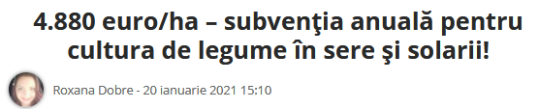 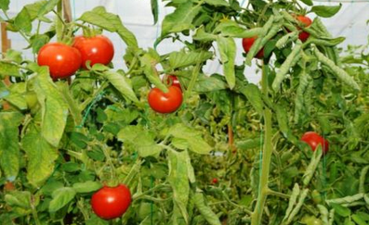 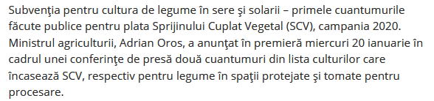 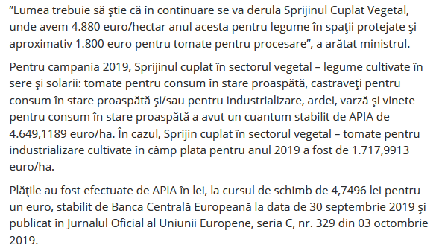 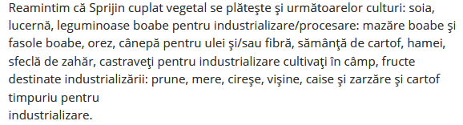
Programul "Tomata" la final de mandat din cauza ineficienței și a fraudelor. 20 ian, 2021 | Alina Stanciu | ECONOMICA.net
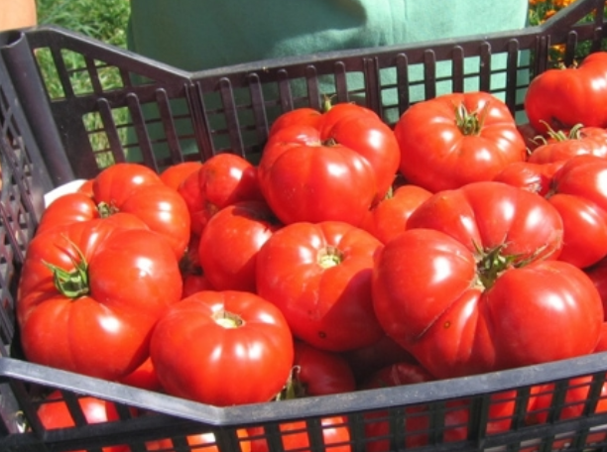 Feramierii vor primi în continuare bani pentru solarii, dar altfel Ministerul Agriculturii a cheltuit în perioada 2017-2020 aproximativ 172 de milioane de euro pentru programul “Tomate” fără ca în piață să apară vreun efect pozitiv. Importurile au crescut de la an la an, iar în ultima perioadă au fost descoperite și fraude. Ministrul de resort, Adrian Oros, vrea să continue programul dar sub altă formă, incluzând și alte legume. Va apărea astfel programul "legume în spații protejate".

Exporturi de patru ori mai mari, randamente extrem de mici, prețuri în scădere la poarta fermei care nu se văd la raft. Aceasta era, în octombrie 2019, concluzia la care a ajuns ECONOMICA.NET referitor la situația programului “Tomate” (Ajutor de minimis pentru aplicarea programului de susținere a produsului tomate în spații protejate), pe baza datelor publice.

Demarat cu fast în 2017 de către fostul ministru Petre Daea, programul a ajuns în 2021, după încă un an în care conducerea MADR a fost asigurată de Adrian Oros, rezultatele fiind la fel, nesatisfăcătoare. “Colegii mei lucrează la un nou program legat de plante aromatice pentru că am observat în balanța comercială că înregistrăm deficit foarte mare și la programul “Tomata” despre care în mod eronat s-a spus că s-a renunțat la el. Programul se va extinde și se va înbunătăți. Pentru că programul a consumat în patru ani 172 de milioane de euro, iar efectul lui nu a mai venit.

Importurile au crescut în fiecare an și acolo unde am fost sesizați și ama verificat ne am dat seama că programul a fost atât de prodt gestionat încât putea fi foparte ușor fraudat. Am găsit anul trecut 417 dosare fictive, la Olt, dar cel mai important lucru care ne-a determinat să îl extindem a fost că majoritatea legumicultorilor ne-au întrebat de ce nu facem un program de sprijin a legumelor în spații protejate.

De aceea, în perioada următoare, vom avea consultări pentru fiecare măsură pe care o vom lansa atât din bani de la buget naționat cât și din Programul Național Strategic pe Perioada de Tranziție ( un porgram pe perioada 2021-2022 prin care se vor putea continua finanțările cu bani UE pentru programe deja aprobate prin Programul Național Strategic anterior n.red). Împreună vom stabili care vor fi legumele care vor intra în programul legume în spații protejate”, a declarat ministrul Adrian Oros. Potrivit acestuia, se vor acorda în continuare sprijinul cuplat vegetal în valoare de 4.880 de euro pe ha anul acesta și sprijinul de 1800 de euro pentru procesarea tomatelor. Aceste plăți vor merge în paralel cu noul program “legume în spații protejate”.

Ce alte mecanisme de sprijin vor exista

În momentul de față, MADR lucrează atât la Programul Național Strategic de Tranziție (PNST) care va fi terminat până la finele lui februarie și care va fi valabil în perioada 2021-2022 cât și la Programul Național Strategic 2021-2027.
Ambele vor seta mecanismele prin care fermierii vor primi bani în peripoada următoare. În ceea ce privește sprijinul despre care se știe deja că va fi acordat prin PNST, ministrul Oros a enumerat măsura de agromediu, pentru agricultura ecologică și sprijin pentru zone cu constrângeri natuare. Aceasta în contextul în care, conform cerințelor UE, 36% din sumele venite prin PNST trebuie să fie alocate pentru măsuri prietenoase cu mediul. Urmează măsurile privind investițiile în ferme care au fost splitate (în ferme zootehnice, în procesare în fermă, achiziții de utilaje, în zootehnie), sumele urmând a fi stabilite. Pentru legume, se vor da bani pentru sere și solarii, dar și pentru procesare legume, la fel cum se vor putea lua fonduri europene și pentru pomicultură atât pentru înființare, condiționare și tehnlogizare.
Amintim că prin programul "Tomata" se acordă un ajutor de minimis în valoare de 3.000 de euro pe beneficiar, pe an. În 2020, resursele financiare necesare aplicării schemei de ajutor de minimis au fost de 187.500 mii lei, reprezentând echivalentul în euro al sumei de 39.477 mii euro și se asigură din bugetul pe anul 2020. 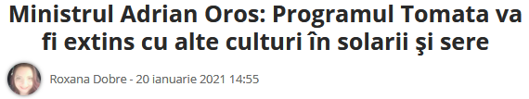 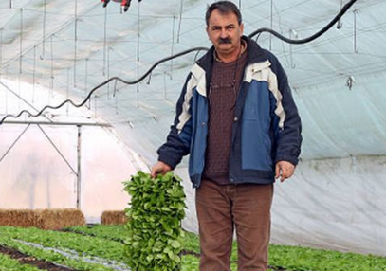 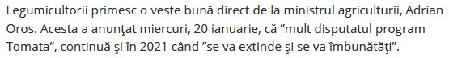 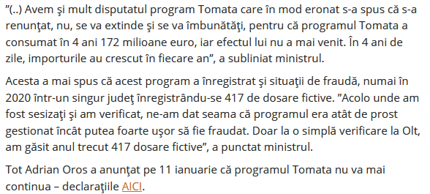 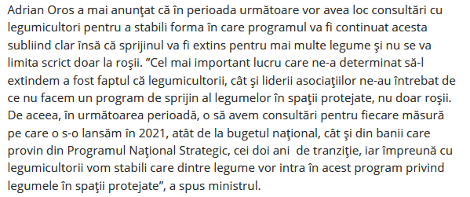
4.880 euro/ha pentru legume în spații protejate și circa 1.800 euro/ha la tomatele pentru procesare Mihaela Prevenda Miercuri, 20 Ianuarie 2021 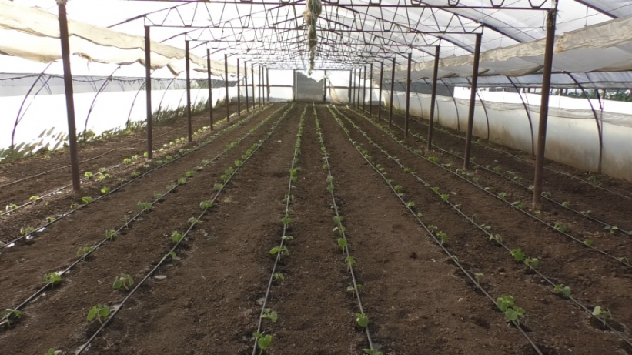 Sprijinul cuplat în sectorul vegetal (SCV) pentru legumicultori continuă în 2021, a declarat astăzi, 20 ianuarie, ministrul Agriculturii. Adrian Oros a spus că „Tomata”, în acest an, nu mai există ca atare, programul fiind îmbunătățit și extins pentru a include mai multe legume, la cererea producătorilor. Împreună cu legumicultorii se va stabili ce legume vor beneficia de ajutorul de minimis.
„Pentru fiecare măsură pe care o vom lansa în perioada următoare atât de la bugetul național, cât și din Planul Național Strategic, o să avem consultări cu legumicultorii pentru a stabili care dintre legume vor intra în programul de sprijin privind legumele în spații protejate”, a precizat ministrul.
În ceea ce privește banii pe care îi vor primi legumicultorii în 2021, Adrian Oros a punctat că SCV pentru legume în spații protejate este 4.880 euro/hectar, iar pentru tomatele destinate procesării - circa 1.800 euro/ha.
Ministrul Agriculturii a ținut să sublinieze că prin noul PNS legumicultorii vor putea accesa bani europeni pentru a se dezvolta.
Despre ajutoarele de minimis pentru 2021, cu un buget total de aproximativ 88 milioane de euro am publicat în Revista Fermierului aici: https://revistafermierului.ro/din-revista/stiri/item/4810-ajutoarele-de-minimis-continua-si-in-2021-madr-promite-si-alte-masuri-de-sprijinire-a-agriculturii.html
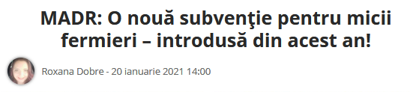 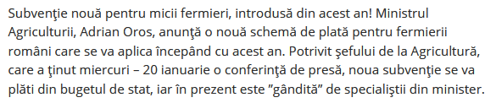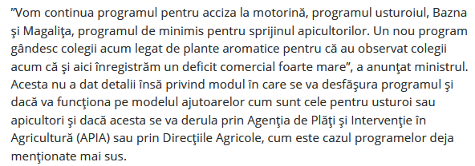 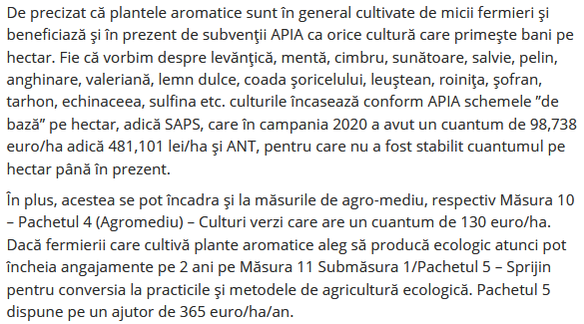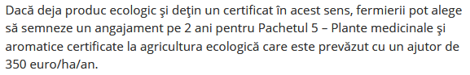
MINISTRUL OROS, ASTĂZI: LISTĂ AJUTOARE MINIMIS ACORDATE ÎN 2021 FERMIERILOR ROMÂNI! Agroinfo 20 ianuarie 2021
AJUTOARE PENTRU FERMIERI! Ministrul agriculturii, Adrian Oros, a anunțat astăzi, 20 ianuarie 2021, o listă de ajutoare de minimis de care vor beneficia fermierii români în acest an. De asemenea, fermierii din vegetal și crescătorii de animale vor beneficia și anul acesta de ajutoarele naționale tranzitorii.
Din bugetul național, vom continua ajutorul național tranzitoriu. Știți cu toții că am reușit să schimbăm acea dată de referință la bovine care deranja, dar am reușit să o schimbăm din 2013 în 2018, nu așa cum am dorit ca data de referință să fie în fiecare an. De aceea, aici o să vedem care e soluția când vom acorda ajutorul național tranzitoriu la bovine astfel încât banii, marea majoritate a banilor să ajungă la cei care dețin animale reale.
Acciza la motorină, programul Usturoiul, Bazna și Mangalița, programul pentru sprijinul apicultorilor, de minimis. Un nou program gândesc colegii acum, legat de plante aromatice, pentru că am observat în deficitul balanței comerciale că și aceste plante, și aici înregistrăm un deficit comercial foarte mare. Și mult discutatul program Tomata, care în mod eronat s-a spus că s-a renunțat la el. Nu s-a renunțat, se va extinde și se va îmbunătăți, pentru că programul Tomata a consumat în 4 ani 172 de milioane de euro, iar efectul lui nu a mai venit.
În 4 ani de zile importurile au crescut în fiecare an, acolo unde am fost sesizați și am verificat ne-am dat seama că programul era atât de prost gestionat încât foarte ușor putea fi fraudat. Dar la o simplă verificare la Olt, anul trecut, am găsit 417 dosare fictive. Dar cel mai important lucru, care ne-a determinat să-l extindem, a fost acela că majoritatea legumicultorilor și membrii, dar și lideri ai asociațiilor au spus: domnule ministru, numai tomata există? De ce nu faceți un program de sprijin a legumelor în spații protejate? De aceea, în următoarea perioadă, o să avem consultări pentru fiecare măsură pe care o să o lansăm în perioada următoare, atât din bani de la bugetul național, cât și din bani din Programul Național Strategic, pe perioada de tranziție, și împreună cu legumicultorii vom stabili care anume dintre legume vor intra în acest program privind legumele în spații protejate
În paranteză fie spus, lumea trebuie să știe, legumicultorii știu, în continuare se va derula sprijinul cuplat vegetal, 4.880 de euro pe hectar anul acesta pentru legume în spații protejate și aproximativ 1.800 de euro pentru tomate pentru procesare. Sunt măsuri care se continuă, a declarat ministrul agriculturii, în cadrul conferinței de presă susținută astăzi la sediul MADR.

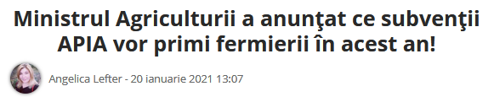 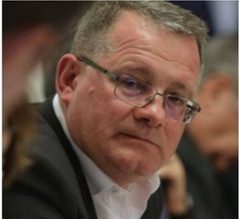 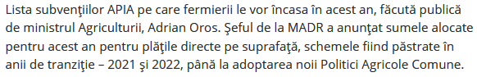 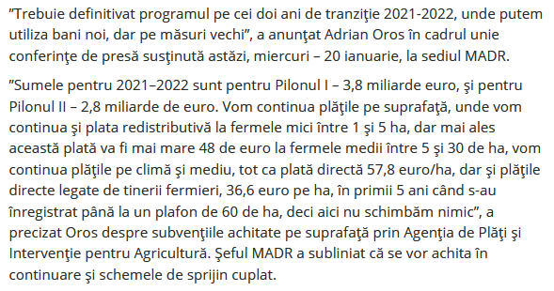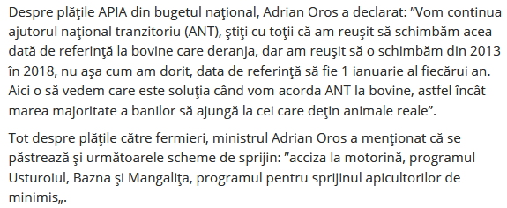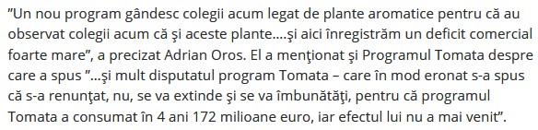 Subvenții 2021 – valoarea plăților pe suprafață anunțată de Adrian OROS ianuarie 20, 2021 agrimanet
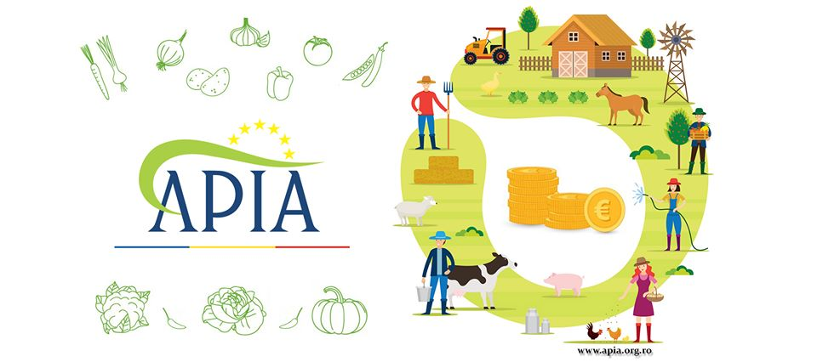
Tot încadrul conferinței de presă organizată astazi, 20 ianuarie, la MADR, Adrian Oros s-a referit și la subvențiile APIA:
“Anul acesta vom definitiva Programul Național Strategic (PNS), dar în paralele, până la finele lunii februarie, noi trebuie să definitivăm și programul pe cei doi ani de tranziție, 2021-2022, unde putem utiliza bani noi, dar pe măsuri vechi. Care măsuri? Alea pe care am considerat noi, din analizele făcute, și pentru PNS că ar fi niște priorități, care au avut rezultate benefice și care, sperăm, să aibă rezultate benefice în continuare. Nu numai că banii au fost absorbiți 100%, în unele cazuri, banii au fost absorbiți, dar efectul benefic așteptat la începutul programului nu s-a arătat.
De aceea sumele pentru 2021-2022 sunt 3,8 miliarde euro pentru Pilonul 1 și 2,8 miliarde euro pentru Pilonul 2.
Vom continua plățile pe suprafață, unde vom continua și plata redistributivă la fermele mici, între 1 ha și 5 ha, dar mai ales această plată va fi mai mare, 48 de euro/ha, la fermele medii între 5 și 30 ha. Vom continua plățile pe climă și mediu, 57,8 euro/ha, dar și plățile directe legate de tinerii fermieri, 36,6 euro/ha, în primii 5 ani când s-au înregistrat, până la un plafon de 60 de hectare. Deci, aici nu schimbăm nimic.”
Atenție insă, totul depinde de suprafața eligibilă! 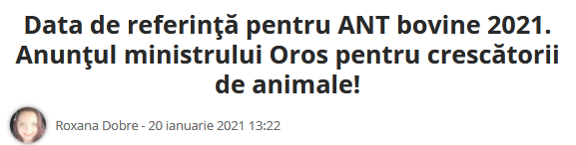

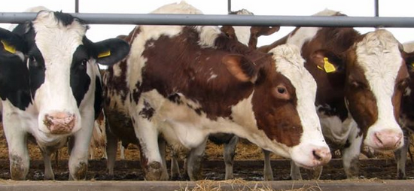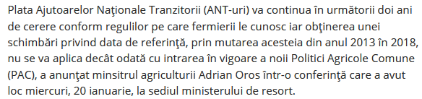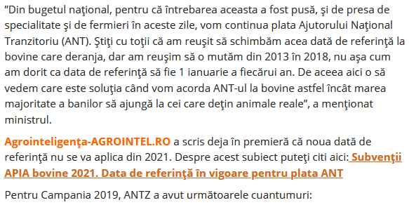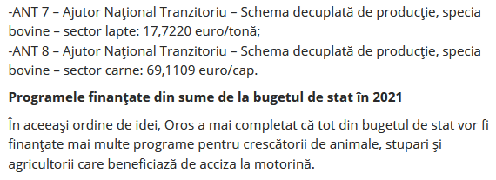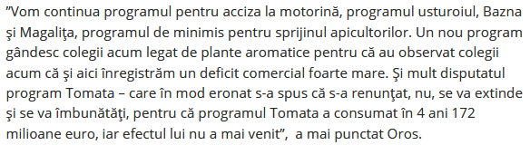

MODIFICARE SUBVENȚIE! AJUTORUL NAȚIONAL TRANZITORIU PLĂTIT ANUL ACESTA CELOR CARE DEȚIN ANIMALE REALE! Agroinfo20 ianuarie 2021
SUBVENȚII APIA CRESCĂTORI DE ANIMALE! Ajutorul național tranzitoriu (ANT) acordat crescătorilor români de bovine, pentru anul 2021, va fi modificat. Anunțul a fost făcut astăzi, 20 ianuarie 2021, de către ministrul agriculturii Adrian Oros. Noua dată de referință, iunie 2018, nu e o garanție că banii nu ajung la cei care nu mai au animale, dar le-au avut în 2018.
Ministrul agriculturii a declarat astăzi, în cadrul unei conferințe de presă, că România a insistat la Comisia Europeană, Parlament European să modifice data de referință pentru ajutorul național tranzitoriu la bovine la începutul fiecărui an. Aceasta cerere nu a fost acceptată, în schimb, instituțiile europene au fost de acord ca data de referință ANT bovine să fie actualizată. Vechea dată era ianuarie 2013, iar noua dată de referință, care se aplică din acest an, din 2021, pentru subvențiile aferente acestui an, este iunie 2018. Actualizarea datei de referință nu repară în totalitate nedreptatea făcută crescătorilor de bovine. Din acest motiv, șeful de la Agricultură a anunțat astăzi că vor fi modificări la ANT bovine astfel încât să se împiedice încasarea banilor de la Agenția de Plăți și Intervenție pentru Agricultură (APIA) de către unii care nu mai au de mult timp animale.
Din bugetul național, vom continua ajutorul național tranzitoriu. Știți cu toții că am reușit să schimbăm acea dată de referință la bovine care deranja, dar am reușit să o schimbăm din 2013 în 2018, nu așa cum am dorit ca data de referință să fie în fiecare an. De aceea, aici o să vedem care e soluția când vom acorda ajutorul național tranzitoriu la bovine astfel încât banii, marea majoritate a banilor să ajungă la cei care dețin animale reale, a anunțat ministrul Oros, la conferința de presă de astăzi.
Ajutoarele național tranzitorii, atât pentru vegetal, cât și zootehnie se achită fermierilor de la bugetul de stat al anului următor anului de cerere. Astfel, pentru anul 2020, APIA va achita aceste ajutoare după aprobarea bugetului național pentru acest an, 2021. Pentru anul 2020, APIA nu a stabilit deocamdată cuantumurile ANT.
AGROINFO vă reamintește cuantumul ANT, vegetal și zootehnie, valabil pentru anul 2019:
AJUTOR NAȚIONAL TRANZITORIU VEGETAL
ANT 1 - Ajutor Naţional Tranzitoriu pentru culturi amplasate pe teren arabil - 13,3202 euro/ha = 63,1791 lei/ha
ANT 3 - Ajutor Naţional Tranzitoriu pentru cânepă pentru fibră - 8,9570 euro/ha = 42,5421 lei/ha
ANT 4 - Ajutor Naţional Tranzitoriu pentru tutun - 1.569,4413 euro/ha = 7.454,2183 lei/ha
ANT 5 - Ajutor Naţional Tranzitoriu pentru hamei - 400,2599 euro/ha = 1.901,0744 lei/ha
ANT 6 - Ajutor Naţional Tranzitoriu pentru sfeclă de zahăr - 73,8219 euro/ha = 350,6244 lei/ha
AJUTOR NAȚIONAL TRANZITORIU ÎN ZOOTEHNIE ZOOTEHNIE
ANT 7 - Ajutor Naţional Tranzitoriu - Schema decuplată de producţie, specia bovine - sector lapte - 17,7220 euro/tonă = 84,1724 lei/tonă
ANT 8 - Ajutor Naţional Tranzitoriu - Schema decuplată de producţie, specia bovine - sector carne - 69,1109 euro/cap = 328,2491 lei/cap de animal
ANT 9 - Ajutor Naţional Tranzitoriu - Schema cuplată de producţie, speciile ovine/caprine - 4,7157 euro/cap = 22,3976 lei/cap de animal

AFIR si FINANTARI

Ghidul solicitantului - participare in premiera la scheme de calitate Agroromania.ro 20 Ian. 2021 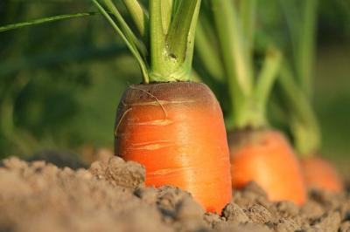 AFIR a actualizat ghidul solicitantului pentru cei care beneficiaza de participare in premiera la scheme de calitate.
Ghidul Solicitantului prezinta regulile pentru pregatirea, intocmirea si depunerea proiectului, precum si modalitatea de selectie, aprobare si derulare a proiectului dumneavoastra. De asemenea, contine lista indicativa a tipurilor de operatiuni/actiuni pentru care se acorda fonduri nerambursabile, documentele, avizele si acordurile pe care trebuie sa le prezentati, modelul Cererii de finantare, al Contractului de finantare, precum si alte informatii utile realizarii proiectului si completarii corecte a documentelor.
Submasura 3.1 „Sprijin pentru participarea pentru prima data la schemele de calitate” contribuie la domeniul de interventie DI 3A: Imbunatatirea competitivitatii producatorilor primari printr-o mai buna integrare a acestora in lantul agroalimentar prin intermediul schemelor de calitate, al cresterii valorii adaugate a produselor agricole, al promovarii pe pietele locale si in cadrul circuitelor scurte de aprovizionare, al grupurilor si organizatiilor de producatori si al organizatiilor interprofesionale.
Participarea la schemele de calitate va contribui la introducerea pe piata a unor produse agricole si alimentare care depasesc semnificativ standardele comerciale ale produselor de larg consum, precum si la o mai mare recunoastere a calitatii produselor locale.
Vrei sa demarezi o afacere online Secretele comertului online iti sunt in sfarsit dezvaluite in CD-ul “Magazin Online - cum sa pornesti propria ta afacere online” Te gandesti sa demarezi o afacere orice fel de afacere Atunci primul pas pe care il ai OBLIGATORIU de facut consta in realizarea unui mic studiu de piata ...
Scopul submasurii este de a sprijini fermierii si grupurile de fermieri care participa pentru prima data la schemele de calitate sau care au participat cu maximum 5 ani inainte de solicitarea sprijinului, in scopul cresterii numarului de aplicanti care produc si comercializeaza produse agricole si alimentare in baza schemelor de calitate sprijinite.
In cadrul domeniului de aplicare al acestei submasuri, costurile rambursate catre fermieri vor aparea ca urmare a aderarii la schemele de calitate sprijinite, reprezentand costurile aferente aderarii la schema de calitate, contributia anuala de cooperare, certificare si inspectii necesare pentru evaluarea conformitatii cu specificatiile schemei.
Ajutoarele se acorda sub forma de stimulent financiar anual, pentru o perioada maxima de cinci ani consecutivi de la aderarea la o schema de calitate.
Solicitantii eligibili pentru sprijinul public acordat prin submasura 3.1 sunt fermierii (cu exceptia persoanelor fizice neautorizate) si grupurile de fermieri legal constituite, care isi desfasoara activitatea agricola pe teritoriul Romaniei si participa pentru prima data la o schema eligibila de calitate a UE/nationala sau care au participat cu maximum 5 ani inainte de solicitarea sprijinului, insa nu mai devreme de 1 ianuarie 2014.
Categoriile de beneficiari eligibili structurate in raport de formele de organizare a activitatii economice, care pot primi fonduri nerambursabile acordate prin submasura 3.1 sunt:
- Persoana fizica autorizata (infiintata in baza OUG nr. 44/2008, cu modificarile si completarile ulterioare);
- Intreprindere individuala (infiintata in baza OUG nr. 44/2008, cu modificarile si completarile ulterioare);
- Intreprindere familiala (infiintata in baza OUG nr. 44/2008, cu modificarile si completarile ulterioare);
- Societate in nume colectiv – SNC (infiintata in baza Legii nr. 31/1990 republicata, cu modificarile si completarile ulterioare);
- Societate in comandita simpla – SCS (infiintata in baza Legii nr. 31/1990 republicata, cu modificarile si completarile ulterioare);
- Societate pe actiuni – SA (infiintata in baza Legii nr. 31/1990 republicata, cu modificarile si completarile ulterioare);
- Societate in comandita pe actiuni – SCA (infiintata in baza Legii nr. 31/1990 republicata, cu modificarile si completarile ulterioare);
- Societate cu raspundere limitata – SRL (infiintata in baza Legii nr. 31/1990 republicata, cu modificarile si completarile ulterioare);
- Societate comerciala cu capital privat (infiintata in baza Legii nr. 15/1990, cu modificarile si completarile ulterioare);
- Societate agricola (infiintata in baza Legii nr. 36/1991 cu modificarile si completarile ulterioare);
- Societate cooperativa agricola (infiintata in baza Legii nr. 1/2005 cu modificarile si completarile ulterioare, iar proiectul realizat sa deserveasca interesele propriilor membri);
- Cooperativa agricola (infiintata in baza Legii nr. 566/2004, cu modificarile si completarile ulterioare, iar proiectul realizat sa deserveasca interesele propriilor membri care au calitatea de fermieri activi;
- Grup de producatori (Ordonanta Guvernului nr. 37/2005 privind recunoasterea si functionarea grupurilor si organizatiilor de producatori, pentru comercializarea produselor agricole, cu completarile si modificarile ulterioare) care deserveste interesele membrilor care au calitatea de fermieri activi.
Documentele justificative necesare la momentul depunerii cererii de finantare vor fi incarcate on-line pe pagina de internet AFIR si vor fi bifate casutele corespunzatoare documentelor justificative din cadrul Punctului E al Cererii de finantare – LISTA DOCUMENTELOR ANEXATE PROIECTELOR AFERENTE SUBMASURII 3.1 – din coloana DOCUMENTE DEPUSE LA CEREREA DE FINANTARE, iar pentru cele obligatoriu a fi depuse dupa publicarea Raportului de selectie, se vor bifa casutele corespunzatoare documentelor justificative din coloana DOCUMENTE DEPUSE PANA LA MOMENTUL CONTRACTARII.

ALTELE

Ministrul Agriculturii a anunțat unde vor merge circa 6 miliarde de euro în următorii doi ani. Vești excepționale despre banii fermierilor! 20 ianuarie 2021
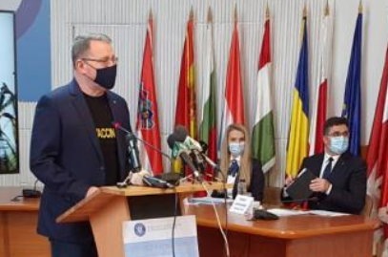

Adrian Oros, ministrul Agriculturii, a explicat miercuri, 20 ianuarie 2021, într-o conferință de presă, unde vor merge cele circa 6 miliarde de euro (Pilonul I – 3,8 miliarde de euro, respectiv Pilonul II – 2,8 miliarde de euro), aferente programului de tranziție pe anul în curs și pe anul viitor.
„Anul acesta vom definitiva PNS (n.r. – Planul Național Strategic PAC post 2020), dar, în paralel, până la finele lunii februarie, noi trebuie să definitivăm și programul pe cei doi ani de tranziție 2021-2022, dar pe măsuri vechi. Care măsuri? Acelea care am considerat noi, din analizele făcute și pentru PNS, că ar fi niște priorități, care au avut niște rezultate benefice și care, sperăm, să aibă rezultate benefice și în continuare.
Nu numai că banii au fost absorbiți 100%. În unele cazuri, banii au fost absorbiți, dar efectul benefic așteptat la începutul programului nu s-a arătat. De aceea, sumele pentru 2021-2022 sunt pentru Pilonul I – 3,8 miliarde și pentru Pilonul II – 2,8 miliarde de euro”, a declarat Oros în plenul conferinței de la sediul ministerului de resort.
Șeful de la Agricultură a promis că va continua plata redistributivă la fermele mici, între 1 și 5 hectare. El a explicat că această plată va fi mai mare, și anume 48 de euro, în cazul fermelor medii, între 5 și 30 de hectare.
Totodată, vor fi continuate plățile pentru climă și mediu (tot ca plată directă), și anume 57,8 euro, dar și plățile directe legate de tinerii fermieri (36,6 euro pe hectar), în primii cinci ani când s-au înregistrat, până la un plafon de 60 ha.
„Aici nu schimbăm nimic”, a promis Adrian Oros.
Tot el a vorbit despre continuarea plății Ajutorului Național Tranzitoriu (ANT) din bugetul național.
„Am reușit să schimbăm acea dată de referință la bovine care deranja, dar am vrut s-o schimbăm din 2013 în 2018, nu așa cum am am dorit, ca data de referință să fie data de 1 ianuarie a fiecărui an. De aceea, aici vom vedea care este soluția când vom acorda ANT la bovine, astfel încât marea majoritate a banilor să ajungă la cei care dețin animale reale, apropo de baze de date”, a precizat ministrul de resort, făcând referire la proiectul „Consolidarea capacității MADR de a elabora politici și reglementări specifice în vederea implementării unui sistem strategic național pentru trasabilitatea și integritatea produselor agroalimentare”.

Alte programe care vor continua să fie finanțate
În cadrul aceluiași eveniment, ministrul Agriculturii a promis că va continua acordarea accizei la motorină, programele Usturoiul, Bazna și Mangalița, programul pentru sprijinul apicultorilor (de minimis) și pe cele legate de tomate și de legume în spații protejate.
„Un nou program gândesc colegii acum legat de plante aromatice, pentru că am observat în deficitul balanței comerciale că și aici înregistrăm un deficit comercial foarte mare (…)”, a mai menționat Adrian Oros.
Din PNS, a adăugat acesta, pentru perioada de tranziție sunt niște condiționări ale Comisiei Europene (CE), și anume că 36% din sumă trebuie cheltuite pe măsuri de mediu și climă.
„De aceea, vom continua cu măsura de agromediu, măsura pentru agricultură ecologică și sprijinul pentru zonele cu constrângeri naturale, încadrându-ne în acest 36%.
„Măsurile de investiții în ferme pe care le-am splitat, acea Măsură 4.1, în funcție de nevoile care au reieșit în urma analizelor. Vor fi, separat, investiții în ferme zootehnice, în procesare în fermă, ca să integrăm producția, achiziții de utilaje tineri fermieri, în zootehnie vom avea sume consistente. Nu vă pot spune sumele că le vom negocia cu asociațiile. Sigur, le vom negocia în sensul în care vom prezenta limitele sumelor și împreună vom stabili.
„Pentru pomicultură, pentru că și aici, dacă ne uităm pe deficitul balanței comerciale și avem cifrele doar pe 2019, cifrele finale, pe 2020 încă n-au venit, pomicultura este a treia în clasament, privind deficitul comercial. Prima este carnea de porc, aproape 700 de milioane, apoi este legumicultura și pe locul trei pomicultura. Și pentru pomicultură, atât pentru înființare, cât și pentru condiționare și achiziții utilaje, am alocat alocat o sumă din această Măsură 4.1a.
„De asemenea, pentru procesare și marketing, alta decât procesarea în fermă – Măsura 4.2 – iarăși aproape 150 de milioane de euro. Aici am introdus o subMăsură pentru soia și proteice. Există acea strategie europeană privind independența proteică, majoritatea plantelor și a nutrienților cu mare valoare proteică este din import, din țări non-UE.
„Pentru măsura LEADER, măsuri de bunăstare, pentru că la porc și la pasăre este singura formă de sprijin, vom continua și cu bunăstarea și primele de asigurări. Asta este din PNS”, a spus totodată ministrul Oros.
Nu în ultimul rând, șeful agriculturii a vorbit despre instrumentul de redresare și reziliență unde sectorul de profil dispune de 692 de milioane de euro.
„Și aici avem aceeași condiționalitate – 36% mediu și climă. Restul, măsurile privind măsurile lanțurile alimentare scurte 16.4, am alocat o sumă importantă. Pentru instalarea tinerilor fermieri, de asemenea. Pentru activități non-agricole, pentru că este nevoie în spațiul rural și de activități non-agricole, atât Măsura 6.2, cât și Măsura 6.4 au sume importante.
„De asemenea, o sumă destul de mare pentru fermele mici – Măsura 6.3. Pentru că una dintre prioritățile noastre, pe care am spus-o timp de un an de zile, dar este și-n actualul program de guvernare, este sprijinirea fermelor de familie”, a conchis Adrian Oros.
Propunerea CE pentru cadrul financiar multianual (CFM) aferent perioadei 2021-2027 include 365 de miliarde euro pentru PAC (în prețuri curente). Acest cuantum corespunde unei proporții medii de 28,5% din bugetul general al UE pentru perioada 2021-2027.
Pentru România este propusă suma de 20,5 miliarde euro, din care 13,3 miliarde
este destinată plăților directe, 363 milioane euro alocate către măsurile de sprijinire a
pieței (FEGA), iar 6,7 miliarde EUR alocate pentru dezvoltarea rurală (FEADR).

Surse: Guvernul vrea să desființeze casa de comerț Unirea. Numirile în CA, blocate , Mircea Marian | 20.01.2021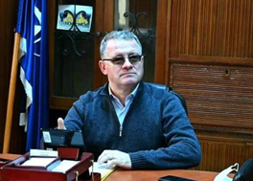 Ministrul Adrian Oros Foto: Facebook
Guvernul a blocat azi un memorandum aflat pe ordinea de zi a ședinței săptămânale, în care se propunea menținerea în consiliul de administrație a Casei de comerț Unirea a doi secretari de stat, prin derogare de la lege.
Potrivit memorandumului, se propune ca, prin derogare de la prevederea legală care interzice demnitarilor să facă parte din consilii de administrație, doi secretari de stat din ministerul Agriculturii să fie menținuți în CA-ul acestei case de comerț.
“Societatea Națională ”Casa Română de Comerț Agroalimentar UNIREA” S.A. este societate națională pe acţiuni, de interes național, cu capital integral de stat, iar drepturileși obligațiile ce decurg din calitatea de acţionar al statului sunt exercitate de MinisterulAgriculturii și Dezvoltării Rurale.
Scopul S.N. ”Casa Română de Comerț Agroalimentar UNIREA” S.A. este acela dea realiza un mecanism comercial funcțional care să conducă la valorificarea superioară a resurselor și producției agricole naționale“, se arată în memorandum.
Surse din Executiv susțin că documentul, inițiat de ministrul Agriculturii, Adrian Oros, a fost respins.
“Eu nu am fost de acord cu acest proiect nici cât eram în Comisia pentru Agricultură, nu mi se pare un lucru serios, care poate rezolva o problemă. Explicația a fost că prin aceste magazine se vor promova produsele locale și tradiționale. Produsele locale trebuie promovate în locul în care se produc, iar cele tradiționale în alt loc. Nu mi se pare că a avut un impact economic și social”, a spus Adrian Oros, ministrul Agriculturii, în noiembrie 2019.

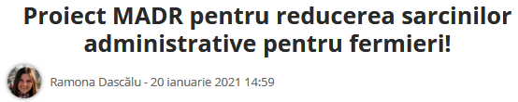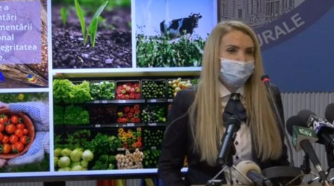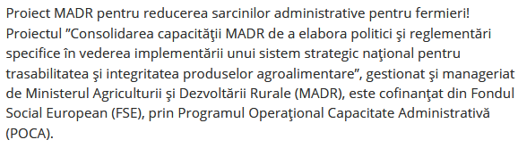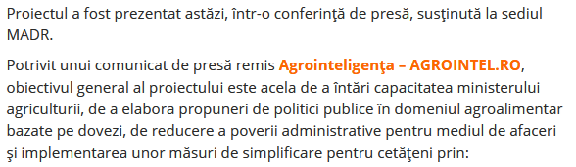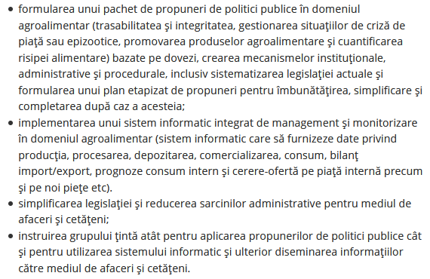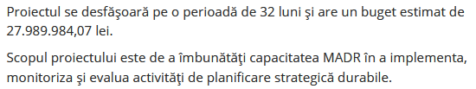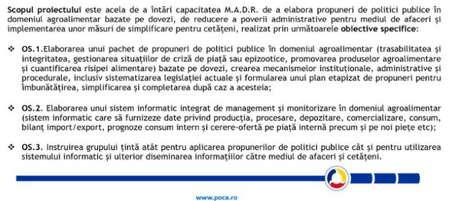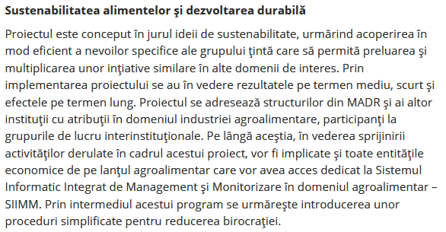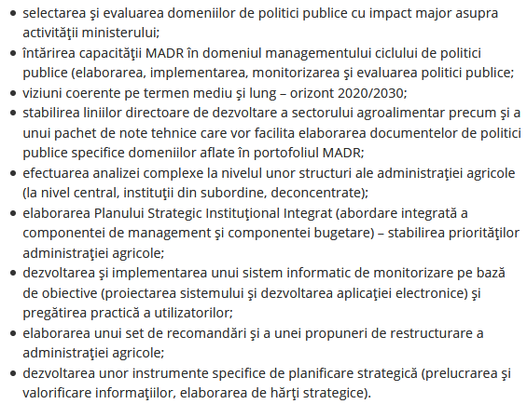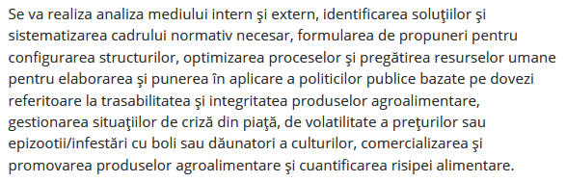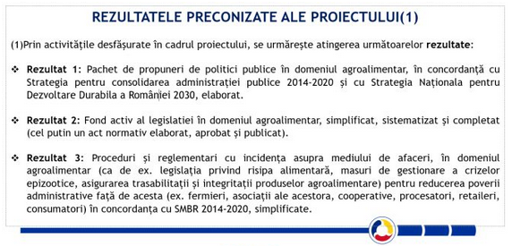

Aproape 28 de milioane de lei pentru trasabilitate din punct de vedere al siguranței alimentare și conectivitatea interinstituțională 20 ianuarie 2021 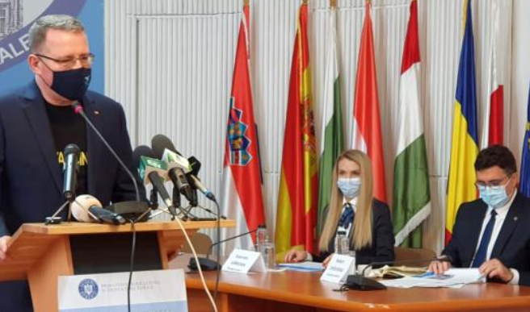În viziunea ministrului Agriculturii și Dezvoltării Rurale, Adrian Oros, proiectul „Consolidarea capacității MADR de a elabora politici și reglementări specifice în vederea implementării unui sistem strategic național pentru trasabilitatea și integritatea produselor agroalimentare”, cofinanţat din Fondul Social European (FSE), prin Programul Operațional Capacitate Administrativă (POCA), trebuie să ofere inclusiv soluții privind simplificarea reglementărilor și digitalizare, a anunțat acesta miercuri, 20 ianuarie 2021, într-o conferință de presă.
Potrivit precizărilor făcute de șeful de la Agricultură, proiectul era în derulare în momentul în care noua garnitură liberală și-a preluat mandatul, motiv pentru care noua conducere și-a propus să obțină „ceva” de la acesta.
„Niciun salariat al MADR care este implicat, nu este plătit din acest proiect”, a adăugat în acest context ministrul Oros. „S-au angajat prin concurs specialiști ca să facă ceva, iar eu, ca ministru, le-am cerut mai multe lucruri, ce-am crezut eu că se poate scoate din acest proiect care era în derulare, era câștigat și trebuia să scoatem cât mai mult din acești bani mulți”.
Conform spuselor lui Adrian Oros, pe lângă trasabilitate, care permite o identificare a istoricului produselor de la producția primară până la consumator, proiectul ar trebui să livreze o conectivitate între toate instituțiile.
Totodată, așteptările membrului Guvernului Cîțu cu privire la proiect converg inclusiv către surse de informații necesare scrierii Programului Național Strategic (PNS).
„ANSVSA, ANZ, MADR sunt baze de date total neconectate, iar atunci când am avut nevoie să facem niște analize și niște prognoze bune, nu le poți face decât pe niște date corecte. O bază de date, pe lângă faptul de a fi corectă, trebuie să fie și sigură și să fie proprietatea statului. Știm că sunt baze de date, cele legate de animale, care nu sunt în proprietatea statului, deși statul, de-a lungul timpului, a plătit foarte mult”, a declarat ministrul Agriculturii.

Sisteme interconectate
În continuarea spuselor ministrului de resort, Gabriela Gîrboan, manager de proiect, a vorbit și ea despre nevoia de interconectare dintre Ministerul Agriculturii și Dezvoltării Rurale (MADR) și instituțiile subordonate, laolaltă cu ANSVSA, Ministerul Finanțelor Publice (MFP) și partea de vămi.
„Pentru acest proiect în care sunt implicate toate instituțiile din subordinea MADR vor fi implicate și alte instituții – ANSVSA și MFP -, inclusiv partea de vămi.
„La nivel de ANSVSA există informații cu privire la importurile de produse agroalimentare prin sistemul TRACES. Aceste sisteme vor trebui interconectate între ele, în așa fel încât să avem date reale asupra a ceea ce se întâmplă în partea de producție.
„Este un proiect care ne provoacă. Chiar ne dorim să fie un program aplicat. Este foarte important ca partea de sănătate animală și de înregistrare a operatorilor care produc alimente să fie transparente pentru cetățeni.
„Din acest motiv, această parte de transparență trebuie să se aplice pe tot lanțul alimentar, de la producția primară și până la produsul final, iar înregistrarea acestor operatori va fi în beneficiul lor.
„În funcție de seriozitatea cu care tratează acest produs alimentar, pentru consumatori, producătorii de alimente vor avea o bonitate. Vom putea evalua acești operatori în funcție de felul în care au avut relația cu controalele oficiale. Acest proiect chiar urmărește beneficii în favoarea consumatorilor”, a precizat Gîrboan.
Tot ea a menționat că proiectul înregistrează întârzieri datorate perioadei de blocaj generate de starea de urgență enunțată în plină pandemie de coronavirus.
„Proiectul a demarat în septembrie 2019, însă acest proiect are în derulare deja activități și studii care încă sunt în faza de livrabile intermediare. Proiectul are perioada de încheiere prevăzută pentru mai 2022, însă din cauza anului 2020 care a împiedicat desfășurarea unor activități care priveau întâlniri cu mediul de producție, de la ferme vegetale, animale până la partea de instituții, acestea s-au pus în întârziere.
Cu toate acestea, prin activitățile pe care le-am avut în proiect, ne dorim să nu depășim termenul de implementare care este mai 2022. Autoritatea de Management POCA – AM POCA – permite totuși ca, în situații limită, să poată fi solicitate prelungiri pentru implementarea proiectului”, a conchis pe acest subiect managerul de proiect.

Pachet de propuneri de politici publice în domeniul agroalimentar
Potrivit informațiilor oficiale transmise la redacție de către ministerul de resort, obiectivul general al proiectului este acela de a întări capacitatea Ministerului Agriculturii de a elabora propuneri de politici publice în domeniul agroalimentar bazate pe dovezi, de reducere a poverii administrative pentru mediul de afaceri și implementarea unor măsuri de simplificare pentru cetățeni.
Demersul va fi dus la îndeplinire prin formularea unui pachet de propuneri de politici publice în domeniul agroalimentar (trasabilitate și integritate, gestionarea situațiilor de criză de piață sau epizootice, promovarea produselor agroalimentare și cuantificarea risipei alimentare) bazate pe dovezi, crearea mecanismelor instituționale, administrative și procedurale, inclusiv sistematizarea legislației actuale și formularea unui plan etapizat de propuneri pentru îmbunătățirea, simplificare și completarea după caz a acesteia.
O altă modalitate de îndeplinire a obiectivului principal propus este reprezentată și de implementarea unui sistem informatic integrat de management și monitorizare în domeniul agroalimentar (sistem informatic care să furnizeze date privind producția, procesarea, depozitarea, comercializarea, consum, bilanț import/export, prognoze consum intern și cerere-ofertă pe piață internă precum și pe noi piețe etc).
Totodată, se are în vedere simplificarea legislației și reducerea sarcinilor administrative pentru mediul de afaceri și cetățeni, cât și instruirea grupului-țintă atât pentru aplicarea propunerilor de politici publice, cât și pentru utilizarea sistemului informatic și ulterior diseminarea informațiilor către mediul de afaceri și cetățeni.
Proiectul se adresează structurilor din MADR și altor instituții cu atribuții în domeniul industriei agroalimentare, participanți la grupurile de lucru interinstituționale. Pe lângă aceștia, în vederea sprijinirii activităților derulate în cadrul acestui proiect, vor fi implicate și toate entitățile economice de pe lanțul agroalimentar care vor avea acces dedicat la Sistemul Informatic Integrat de Management și Monitorizare în domeniul agroalimentar – SIIMM. Prin intermediul acestui program se urmărește introducerea unor proceduri simplificate pentru reducerea birocrației.
Se va realiza analiza mediului intern și extern, identificarea soluțiilor și sistematizarea cadrului normativ necesar, formularea de propuneri pentru configurarea structurilor, optimizarea proceselor și pregătirea resurselor umane pentru elaborarea și punerea în aplicare a politicilor publice bazate pe dovezi referitoare la trasabilitate și integritate în ceea ce privește produsele agroalimentare, gestionarea situațiilor de criză din piață, de volatilitate a prețurilor sau epizootii/infestări cu boli sau dăunători a culturilor, comercializarea și promovarea produselor agroalimentare și cuantificarea risipei alimentare.
Proiectul se desfășoară pe o perioadă de 32 luni și are un buget estimat de 27.989.984,07 lei.

ADRIAN OROS:"Vaccinarea anti-COVID, singura soluţie realistă pentru a ne proteja" J.P. Miscellanea / 20 ianuarie Ministrul Agriculturii, Adrian Oros, a declarat, 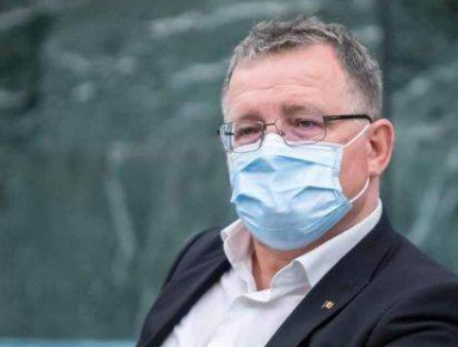miercuri, după ce s-a vaccinat anti-COVID-19, că imunizarea, împreună cu alte măsuri împotriva răspândirii noului coronavirus, reprezintă singura soluţie "realistă", relatează Agerpres.
El a îndemnat toţi cetăţenii să se vaccineze.
"Consider că este singura soluţie realistă pentru a ne proteja, alături de toate restricţiile privind circulaţia şi diseminarea virusului. Îndemn toţi cetăţenii ca atunci când sunt programaţi să vină să îşi facă această vaccinare cu speranţa că foarte curând o să scăpăm şi de consecinţele nefaste ale acestei pandemii, atât consecinţe sanitare, cât şi economice", a spus Oros.
Ministrul Agriculturii s-a vaccinat la Spitalul Universitar de Urgenţă Militar Central "Dr. Carol Davila", alături de ceilalţi membri ai Guvernului.

COVID-19 ne-a făcut şi mai săraci decât eram. Harta dezastrului 3 noiembrie 2020, 11:32 de Daniela Serb
Sărăcia afectează proporţii însemnate din populaţia României Monitorul Social, proiect al Friedrich-Ebert-Stiftung România, a lansat un nou infografic despre situaţia şomajului înregistrat la 30 iulie 2020, conform datelor Ministerului Muncii şi protecţiei sociale. Ce arată aceste date.
Faţă de aceeaşi perioadă a anului trecut, numărul total al şomerilor a crescut cu 1%, potrivit Monitorului Social. Cele mai afectate sunt femeile, numărul celor care au un loc de muncă scăzând într-o proporţie mai mare decât în cazul bărbaţilor. Criza sanitară a avut efecte şi asupra absolvenţilor.
Astfel, dacă la sfârşitul trimestrului II din 2019 absolvenţii a maxim 8 clase reprezentau 61% din totalul şomerilor, acum ponderea lor a crescut la 68%. Deşi rata totală a şomajului este relativ scăzută (3%), ea afectează diferit zonele dezvoltate şi pe cele sărace: în unele judeţe (Ilfov, Timiş) este sub 1%, în timp ce în altele (Dolj, Buzău, Mehedinţi) depăşeşte 6%. Judeţul unde rata şomajului este cea mai mare din ţară este Dolj. Cea mai importantă cohortă de şomeri este formată din cei neindemnizaţi, absolvenţi de învăţământ prrimar sau chiar fără studii. Aceştia sunt în număr de 62.477, reprezentând 34,5% din total. Datele mai arată că, în 2020, erau înregistraţi oficial 9.402 persoane cu studii superioare, dar fără loc de muncă, reprezentând 5,2% din totalul şomerilor.
Cei mai săraci dintre săraci
Datele mai arată că România rămâne un pol al sărăciei europene. ”Cei 10% cei mai săraci români care muncesc câştigă sub 974 de euro pe an. Mai concret, aproape un milion de persoane care muncesc câştigă sub 3 euro pe zi. Săraci există peste tot, dar săracii noştri sunt sensibil mai săraci decât cei din celelalte ţări: cei 10% cei mai săraci români câştigă de 10 mai puţin decât cei 10% cei mai săraci europeni. Ponderea în totalul naţional al veniturilor ce revin zecimii din populaţie cu cele mai mici venituri este o măsură a inegalităţii distribuţiei veniturilor (cu cât este mai mică, cu atât inegalitatea este mai mare).
Celor mai săraci 10% dintre români le revin doar 2% din totalul veniturilor. Este cea mai mică proporţie înregistrată în Uniunea Europeană”, potrivit sursei mai sus citată. Cât priveşte bogaţii României, doar 7% din populaţie – un milion o sută patru zeci de români, circa douuă treimi din populaţia oficială a Capitalei - are bani în conturi şi proprietăţi mai mari de 100.000 de dolari americani sau mai mult. Acest nivel este mai mic comparativ cu alte ţări din Europa de Est şi foarte mic, comparativ cu Europa de Vest.
Românii cu averi mai mari de un milion de dolari sunt – conform Credit Suisse – 31.704. Ei reprezintă 2,8% din totalul românilor cu averi de minimum 100.000 de dolari americani sau 0,21% din populaţie. Românii cu averi mai mari de 72 de milioane de dolari sunt în număr de 72, o valoare apropiată dee cea întâlnită în Kuweit – 74 – şi Macedonia – 100. La modul general, structura societăţii româneşti este una piramidală, românii cu averi sun 100.000 de dolari americani reprezentând 9% din total. MMai multe date din Monitorul Social aici
Ministrul Economiei: Introducem IMPOZIT ZERO pe salariul minim din agricultură. Măsura ar putea fi aplicată începând din 2021, marți, 19.01.2021 Redactia Alba24.ro
Ministrul Economiei, Claudiu Năsui, a anunțat că salariul minim din agricultură nu va mai fi impozitat. Năsui propune impozit zero pe salariul minim din agricultură pentru a combate sărăcia. Totodată, inițiativa ministrului Economiei vizează și eliminarea evaziunii fiscale din acest domeniu. Această măsură ar putea intra în vigoare din acest an.
Ministrul Economiei, Antreprenoriatului și Turismului, Claudiu Năsui, a prezentat în cadrul emisiunii StartupCafe.ro o nouă măsură care încurajează oprirea evaziunilor fiscale.
Această măsură presupune impozit zero pentru salariul minim din agricultură și ar putea intra în vigoare în 2021.

Impozit zero pe salariul minim din agricultură
Claudiu Năsui consideră că impozitul zero pe salariul minim este una dintre cele mai bune măsuri în scopul combaterii sărăciei. Acesta a completat comunicând speranța extinderii măsurii și în alte domenii, în funcție de rezultatele înregistrate.
„E o măsură absolut realizabilă dacă avem dorința politică să o facem. În programul de guvernare începem să facem asta din 2021 într-un domeniu anume. Nu vă ascund că sper și cred că acesta va fi agricultura, pentru că în agricultură sunt și salarii mici și evaziune fiscală foarte mare.
O măsură «zero taxe» elimină această evaziune pentru că o face nerentabilă. De ce să te mai ascunzi, să nu plătești totul prin bancă dacă oricum nu mai există povară fiscală mare. Povara fiscală este cea care încurajează, de fapt, evaziunea fiscală”, a declarat Ministrul Economiei.
Ministrul Economiei consideră că una dintre marile probleme cauzatoare de evaziune fiscală este legată de impozitul foarte mare pe care angajatorii trebuie să-l plătească în cazul unui salariu minim pe economie. Astfel, angajatorii ajung să ofere locuri de muncă fără carte de muncă.
„Rămân consecvent cu toate ideile mele, inclusiv cu zero taxe pe salariul minim și cu toate ideile pe care le-am susținut în campanie. Nu sunt idei de campanie, sunt o problemă de filosofie politică.
Avem în coaliție agreat că, de anul viitor, începem într-un domeniu, îl pilotăm în acel domeniu și vedem cum îl extindem.
Nu vă ascund că speranța mea este ca acel domeniu să fie agricultura, pentru că sunt salarii mai mici, e și un impact foarte mic, e și evaziune fiscală multă în agricultură și atunci ar ajuta”, a comunicat Claudiu Năsui.

LEGISLATIV

Proiecte de acte normative Miercuri, 20 Ianuarie 2021 17:18
https://www.madr.ro/proiecte-de-acte-normative.html
Ghidul Solicitantului Măsura 14 – „Bunăstarea Animalelor” din cadrul Programului Național de Dezvoltare Rurală PNDR 2014-2020 - Pachetul A) Plăți în favoarea bunăstării porcinelor
Cetățenii și instituțiile interesate pot transmite opinii/propuneri/sugestii în termen de 10 zile de la data publicării pe adresa de e-mail: m215@apia.org.ro - Agenția de Plăți și Intervenție pentru Agricultură, Direcția Plăți Directe - Sector Zootehnic
Descarcă ataşamente: detalii proiect (pdf)
Miercuri, 20 Ianuarie 2021 17:12
Ghidul Solicitantului Măsura 14 – „Bunăstarea Animalelor” din cadrul Programului Național de Dezvoltare Rurală PNDR 2014-2020 - Pachetul B) Plăți în favoarea bunăstării păsărilor
Cetățenii și instituțiile interesate pot transmite opinii/propuneri/sugestii în termen de 10 zile de la data publicării pe adresa de e-mail: m215@apia.org.ro - Agenția de Plăți și Intervenție pentru Agricultură, Direcția Plăți Directe - Sector Zootehnic
Descarcă ataşamente: detalii proiect (pdf)
Miercuri, 20 Ianuarie 2021 09:31
HOTĂRÂRE privind actualizarea valorilor de inventar ale unor bunuri aflate în domeniul public al statului şi în administrarea Inspectoratului Teritorial pentru Calitatea Semințelor și Materialului Săditor Brăila din subordinea Ministerului Agriculturii şi Dezvoltării Rurale
Cetățenii și instituțiile interesate pot transmite opinii/propuneri/sugestii în termen de 10 zile de la data publicării pe adresa de e-mail: patrimoniu@madr.ro, persoană de contact Elena Roman.
Persoanele sau organizaţiile interesate care transmit în scris propuneri, sugestii sau opinii cu privire la proiectul de act normativ supus dezbaterii publice vor specifica articolul sau articolele din proiectul de act normativ la care se referă, menţionând data trimiterii şi datele de contact ale expeditorului.
Descarcă ataşamente: detalii proiect (pdf)

………………….

INTERNE
2020, un an dezastruos în agricultură. Fermier: „Seceta a uscat tot, au fost zone unde nu am avut ce culege” 20 ianuarie 2021, 06:01 de Ionela Stănilă
Adevărul Pierderile suferite de agricultorii români vor fi achitate de consumatori în următoarele luni. Aceste lucruri le spun marii fermieri care estimează că primele scumpiri vor fi simţite la raft în ianuarie-februarie 2021.

Aceştia preconizează că preţurile la pâine şi carne vor creşte în momentul în care marii procesatori vor fi nevoiţi, la rândul lor, să achiziţioneze materie primă cu sume mult mai mari decât până acum. Este practic, un lanţ, determinat de producţiile foarte mici la cereale înregistrate în 2020 din cauza secetei extreme. De exemplu, în Bărăgan, fermieriu au fost nevoiţi să împartă recoltele obţinute cu proprietarii terenurilor cu care au avut încheiate contracte de arendă, în timp ce marii fermieri care mai au ceva producţii în silozuri, aşteaptă cel mai bun moment pentru a vinde cerealele la un preţ cât mai mare. 2020 a fost un an dezastruos pentru agricultură. Producţia puţină, din cauza secetei sau a grindinei, a dus la scumpirea cerealelor, ceea ce ar putea genera majorări de preţuri în lanţ până la pâinea de pe raft. Nicolae Sitaru, unul dintre fermierii de top din România, a cultivat peste 1.000 de hectare cu grâu şi tot atâtea cu porumb. Când a tras linie, şi-a dat seama că are pierderi uriaşe. Fermierul administrează 3.000 de hectare de culturi agricole în judeţele Călăraşi, Ialomiţa şi Buzău."A fost un an foarte dificil pentru agricultură.

Seceta a uscat tot.

Un an la fel de prost a fost 2003. La grâu am avut o recoltă de o tonă la hectar, în condiţiile în care într-un an bun se scoteau 7-8 tone la hectar. La porumb au fost zone unde nu am avut ce culege”, explică Sitaru. Pandemie şi seceta extremă Agricultura românească a fost zdruncinată în 2020 de două evenimente majore: pandemia de coronavirus şi seceta extremă, care a fost una dintre cele mai grave din ultimii 50 de ani, după cum spun nu numai agricultorii ci şi autorităţile, cu impact direct şi semnificativ în PIB-ul României. Seceta extremă din acest an a făcut ravagii pe zone agricole extinse din ţară, iar prognozele Departamentului american al Agriculturii (USDA) şi cele ale Comisiei Europene privind producţia şi exporturile de cereale au devenit tot mai pesimiste, începând cu luna mai, mai ales pentru zona Mării Negre. Multe dintre culturile însămânţate în toamna lui 2019 şi în primăvara acestui an au fost distruse, fiind consemnate pagube pe circa 2,4 milioane de hectare dintr-un total de aproape 6 milioane de hectare însămânţate. "Criza sanitară s-a suprapus şi cu o secetă extremă în unele zone din ţară. Zona Mării Negre a fost afectată, iar în ţara noastră toată Dobrogea, sudul Moldovei şi o parte a Olteniei au fost afectate de o secetă pedologică extremă şi puternică. Am încercat să aducem nişte compensaţii, sigur, nu au acoperit nici pe departe pierderile reale ale fermierilor, dar atât a putut bugetul de stat în acest an", spun reprezentanţii Ministerului Agriculturii.

A fost cel mai greu an din ultimii 50 de ani

Fermierii români, foarte vulnerabili în faţa fenomenelor meteo extreme, au înregistrat pagube serioase în anul agricol 2019/2020, susţinând că este cel mai greu din ultimii 50 de ani. Aceştia au solicitat ajutorul autorităţilor pentru a depăşi greutăţile şi chiar pentru a evita falimentul. După doi ani în care România a reuşit să se claseze pe primul loc în Uniunea Europeană la producţiile de floarea soarelui şi porumb, în 2020 recoltele s-au redus, unele chiar la jumătate, pe fondul secetei prelungite şi al lipsei infrastructurii de irigaţii.

Cifrele dezastrului

Dacă anul trecut producţia totală de cereale a României a fost de 30,4 milioane de tone, recoltată de pe o suprafaţă de 5,56 milioane hectare, anul acesta a ajuns la doar 17,03 milioane de tone, de aproape două ori mai mică, la o suprafaţă uşor redusă faţă de 2019, de circa 5,34 milioane hectare. Randamentul a înregistrat, de asemenea, un recul, de la 5.461 kg/ha în 2019, la 3.188 kg/ha. Conform datelor Ministerului Agriculturii şi Dezvoltării Rurale, producţia de grâu a României a înregistrat un minus de aproape 41% faţă de 2019, ajungând la 6,091 milioane de tone, de pe o suprafaţă de 2,088 milioane hectare şi o medie de 2.917 kg/ha, faţă de 4.749 kg/ha anul trecut. Producţii reduse s-au mai înregistrat în acest an şi la orz - 727.377 tone, faţă de 1,34 milioane tone anul trecut, orzoaică - 279.039 tone (539.558 tone în 2019) şi ovăz - 187.522 tone (361.573 tone anul trecut).

Afacerile producătorului de utilaje agricole IRUM Reghin au crescut cu 31% în 2020. „Pentru gestionarea întregii crize ne-am confruntat cu o creştere foarte mare a cheltuielilor, neprevăzută“. Laurentiu Cotu 19.01.2021,
Producătorul de utilaje agricole şi forestiere IRUM, controlat de familia Oltean din Reghin, a înregistrat anul trecut o creştere de aproximativ 31% a afacerilor faţă de anul anterior, susţinută de lansarea unei noi game de tractoare pentru fermele de familie, de reţeaua dezvoltată de dealeri externi, dar şi de unele proiecte ale companiei care au ajuns la maturitate în 2020. Compania IRUM a raportat pentru 2019 o cifră de afaceri de aproximativ 87 mil. lei (18,4 mil. euro), un profit net de aproximativ 6,4 mil. lei (peste 1,3 mil. euro), având un număr mediu de 438 de angajaţi, conform datelor publice.
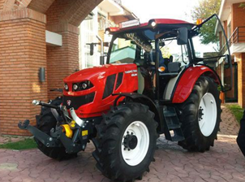
’’Anul 2020 a fost un an plin de provocări, în care obiectivul nostru principal a fost protejarea oamenilor şi menţinerea unui loc de muncă stabil pentru aceştia, lucru care a fost posibil printr-un efort financiar major în zona comercială şi de producţie. Pentru gestionarea întregii crize ne-am confruntat cu o creştere foarte mare a cheltuielilor, neprevăzută, însă ne-am asigurat că toată lumea lucrează într-un regim de siguranţă, respectând absolut toate normele impuse de legislaţia în vigoare’’, a declarat pentru ZF Transilvania Mircea Oltean, CEO IRUM Reghin.
LAPAR: faramitarea terenurilor, un fenomen care impiedica agricultura romaneasca sa fie profitabila ianuarie 20, 2021
O asociatie de producatori adreseaza o problema majora cu care agricultura romaneasca se confrunta si care duce, in mod direct, la scaderea competitivitatii exploatatiilor din tara noastra. In cele ce urmeaza va redam continutul documentului.
„Liga Asociatiilor Producatorilor Agricoli din Romania – LAPAR, federatie la nivel national si care reprezinta interesele producatorilor agricoli, atragem atentia asupra unei stari de fapt care aduce mari deservicii agriculturii nationale si duce direct la scaderea competitivitatii exploatatiilor agricole din Romania.
Este vorba despre excesiva faramitare a terenurilor lucrate de fermieri, situatie care nu permite aplicarea unei tehnologii pentru marirea productivitatii muncii, utilizarea de produse fitosanitare in cantitati mai reduse si implicit consumuri mai mici de combustibili – discutam despre reducerea emisiilor de carbon si de diminuarea folosirii pesticidelor, acestea fiind dorinte si obiective ale Uniunii Europene.
LAPAR vine cu unele propuneri pertinente care ar putea rezolva, macar in parte, aceasta problema, cu precizarea clara ca acest demers se vrea inceputul unei dezbateri publice nationale, fara ca propunerea sa fie gandita a afecta deloc existenta si situatia fermelor mici si mijlocii din Romania.
LAPAR afirma clar ca nu este o propunere indreptata impotriva cuiva, ci o chemare la discutii care sa permita cresterea profitabilitatii agriculturii din Romania, la toate nivelurile. In Romania exista, conform datelor INS si ale Uniunii Europene, cel mai mare numar de ferme din spatiul comunitar – 3,422 milioane, adica o treime din cele aproximativ 10 milioane de ferme din Uniune.
Dar 91,8% dintre ferme au suprafete mai mici de 5 hectare, in aceasta situatie putandu-se vorbi mai degraba de gospodarii taranesti, de subzistenta. Iar amplasarea fizica a acestor suprafete, de multe ori intercalate intre proprietati mai mari, duce la fragmentarea suprafetelor de lucru, impunand masuri restrictive fermierilor care doresc sa lucreze suprafete mai mari, dupa principii de rentabilitate economica si cu respectarea normelor europene in domeniu.
LAPAR doreste pastrarea tuturor tipurilor de exploatatii agricole, Liga Asociatiilor Producatorilor Agricoli din Romania propune o noua metoda de comasare a terenurilor agricole, cu respectarea dreptului de proprietate si folosinta.
Asta inseamna ca fermierul care are o suprafata insemnata intr-un loc sau altul, dar exista multe proprietati de mici dimensiuni in zona sa, poate sa puna la dispozitie micilor fermieri sau proprietarilor de suprafete mai mici un teren la – limita exploatatiei sale (in suprafata echivalenta si de aceeasi calitate a solului).
Prin acest schimb de terenuri nu ar fi afectat dreptul la proprietate, dar ar avea loc comasarea terenurilor, ceea ce ar permite exploatarea agricola in conditii de maxima eficienta. Existenta la aceasta ora a multor mici proprietati ”intercalate” intre suprafete agricole mari face imposibila lucrarea pamantului fara costuri suplimentare, generate de consumul de combustibil, de ingrasaminte si substante fito-sanitare.
De asemenea apare si problema imposibilitatii construirii unui sistem de irigatii (mai mult decat necesar in conditiile schimbarilor climatice), pentru ca acest lucru ar presupune eventuala intrare a fermierului pe proprietati care nu ii apartin. De aceea LAPAR considera ca un nou sistem de comasare a terenurilor, prin schimburi punctuale intre proprietari, ar rezolva una dintre multele probleme ale agriculturii din Romania.
Tinem sa mai precizam ca actuala structura a proprietatii agricole in Romania constituie o piedica in realizarea viitoarelor obiective de mediu si clima ce vor fi impuse prin noua Politica Agricola Comuna a Uniunii Europene, in discutie la aceasta ora. O reala comasare a terenurilor, acolo unde este posibil, generand suprafete mari de lucru, va permite in mod direct reducerea consumurilor specifice pe hectar, cu cresterea profitabilitatii pentru fermieri si pentru tara.”
MADR: fermierii primesc autorizatii temporare pentru folosirea de insecticide. Iata culturile la care pot fi folosite ianuarie 20, 2021
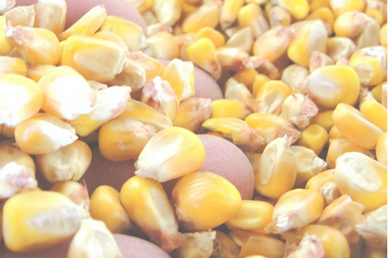 Pentru campania de primavara 2021, Ministerul Agriculturii si Dezvoltarii Rurale (MADR), in temeiul art. 53 al Regulamentului CE 1107/2009, a autorizat utilizarea in situatii de urgenta a unor produse pe baza de substante active din categoria neonicotinoidelor la tratarea semintelor de porumb, precum si a semintelor de sfecla de zahar tratate cu un produs de protectia plantelor pe baza de neonicotinoide.
Este al doilea an consecutiv in care Ministerul Agriculturii si Dezvoltarii Rurale NU acorda autorizatii temporare pentru tratamentul semintelor de floarea-soarelui cu produse pe baza de substante active din categoria neonicotinoidelor.
Perioadele pentru care se acorda autorizatiile temporare sunt: 25 ianuarie – 24 mai 2020, in cazul tratarii si utilizarii semintelor de porumb si 1 martie – 30 mai pentru utilizarea semintelor tratate de sfecla de zahar.
Decizia MADR vine in urma solicitarii Aliantei pentru Agricultura si Cooperare (Federatia Nationala PRO AGRO, Liga Asociatiilor Producatorilor Agricoli din Romania – LAPAR, Asociatia Producatorilor de Porumb din Romania – APPR si Uniunea de Ramura Nationala a Cooperativelor din Sectorul Vegetal – UNCSV) si a Federatiei Cultivatorilor de Sfecla din Romania.
Utilizarea semintelor de sfecla de zahar tratate cu neonicotinoide pentru combaterea unor daunatori NU constituie niciun pericol pentru organismele nevizate, inclusiv pentru insectele polenizatoare.
Autorizatiile temporare reprezinta instrumente legale pe care le au la dispozitie statele membre pentru a asigura fermierilor accesul la produse de protectie a plantelor in si pentru situatii unde exista risc fitosanitar asupra culturilor.

Producția de cartofi a scăzut cu 21% în 2020 ByRO.aliment- January 20, 2021

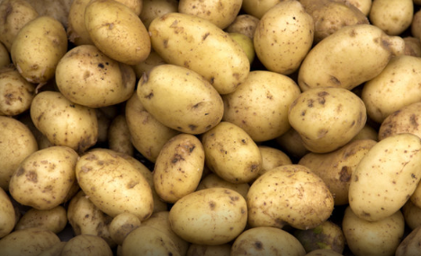 Ministerul Agriculturii și Dezvoltării Rurale (MADR) a anunțat că producția de cartofi obținută în 2020 a fost cu aproape 21% mai mică decât cea înregistrată în 2019, informează Profit.ro.
Și randamentul la hectar a consemnat o scădere: de la 15,44 tone în 2019, la 12,56 tone în 2020. De asemenea, suprafața cultivată a scăzut cu 4.394 hectare (de la 165.669 hectare anul trecut la 170.063 hectare în 2019).
Cu toate astea, în 2020, România a produs un pic peste două milioane de tone de cartofi.
Aproape la jumătate față de acum 10 ani
Datele furnizate de MADR arată că, în doar zece ani, producția de cartofi în România aproape s-a înjumătățit, de la 3,5-4 milioane de tone atunci, la puțin peste 2 milioane de tone în 2020.
În ultimii cinci ani, suprafețele cultivate au scăzut constant sub 200.000 de hectare. Zonele cu tradiție în cultivarea cartofului sunt Harghita, Covasna, Brașov, Suceava și Sibiu.
Cartoful, aliment de bază în gospodăriile din România
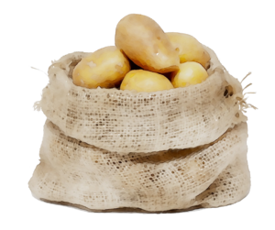Potrivit datelor Institutului Național de Statistică, cartoful este un aliment care se consumă în cantități relativ apropiate în toate categoriile de gospodării din România.
În anul 2018, în România, o persoană a consumat în medie 3,02 kilograme de cartofi pe lună. Consumul intern de cartofi este estimat la circa două milioane de tone, dar la care se mai adaugă încă 500.000 de tone pentru sămânță, procesare și furaje.

Catalogul de produse FMC Agro Romania 2021 este disponibil online Publicat de Redactia Sanatatea Plantelor , ian. 20, 2021
Dragi fermieri si colaboratori,
Suntem bucurosi sa anuntam ca, incepand de saptamana aceasta, catalogul de produse FMC Agro Romania pentru protectia si nutritia plantelor aferent anului 2021 este disponibil online, pe fmcagro.ro. In catalogul FMC, veti putea regasi atat produse consacrate (precum EXPRESS® 50 SG, CORAGEN®, OMNERA®, GRANSTAR® SUPER, SUCCESSOR®), care v-au obisnuit cu eficienta si cu rezultatele exceptionale pe care le ofera si care sunt nelipsite din culturile dumeavoastra, dar si produse noi, rod al cercetarii FMC, precum EXIREL® si SAFARI® DUOACTIVE, menite sa vina si mai mult in ajutorul dumneavoastra in vederea obtinerii de productii mari si de calitate.
FMC este o companie de cercetare si inovare specializata in domeniul produselor de protectia si nutritia plantelor. La ora actuala, pe langa produsele sintetice, pesticide, compania FMC este pregatita sa aduca in piata europeana si produse biologice, produse care pot fi aplicate respectand cerintele combaterii integrate si anume rotatie corespunzatoare a culturilor, aplicare de produse sintetice (pesticide), precum si utilizarea de produse biologice. Tocmai de aceea, investim in cercetare si dezvoltare si depunem o munca asidua pentru a ne asigura ca livram calitatea mult asteptata de catre clientii nostri.
„Astazi, mai mult decat oricand, avem nevoie sa facem ferma romaneasca mai productiva, mai prospera si mai deschisa concurentei externe. Avem astazi in Romania ferme extrem de performante care sunt deja la nivelul de competitivitate solicitat de catre Uniunea Europena, dar avem totodata si multe unitati agricole care sunt inca departe de performanta necesara si asupra acestora trebuie sa ne aplecam cu mare atentie in perioada care urmeaza. Consideram ca, pentru a putea raspunde in prezent marilor provocari ale omenirii – hrana mai multa si de mai buna calitate pentru toata lumea – trebuie sa utilizam stiinta si descoperirile acesteia. In acest sens, FMC investeste puternic in cercetare, avand 23 de Centre de Cercetare plasate peste tot in lume.
Si in anul 2021 echipa FMC Agro Operational Romania va fi prezenta alaturi de dumneavoastra cu expertiza tehnica, tehnologii si produse necesare obtinerii de culturi agricole sanatoase, fara boli, buruieni si daunatori. In activitatea noastra, ne bazam pe intreaga retea de distribuitori profesionisti, companii extrem de importante in performanta fiecarei ferme agricole„, a precizat Vasile Iosif – Director General FMC Agro Operational Romania.
Va invitam sa dati click mai jos pentru a rasfoi noul nostru catalog de produse. De asemenea, suntem aici sa raspundem intrebarilor dumneavoastra si sa va oferim cele mai potrivite recomandari, bazate pe nevoile fermei dumneavoastra. Asadar, nu ezitati sa ii contactati pe reprezentantii de vanzari FMC Agro Romania din zona dumneavoastra.
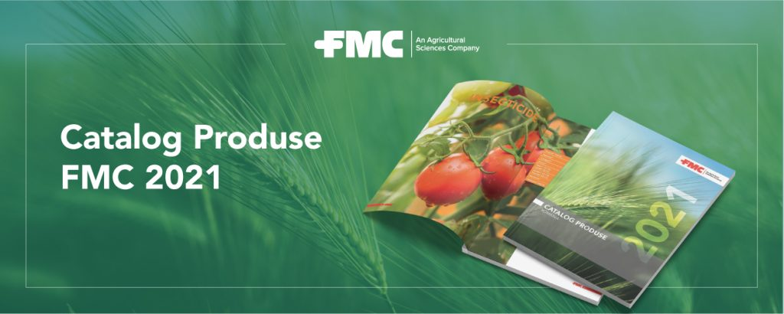Lista completa a reprezentantilor de vanzari FMC o regasiti aici.

Scutiri de impozit pentru proprietarii de gospodarii. Care sunt conditiile ianuarie 19, 2021 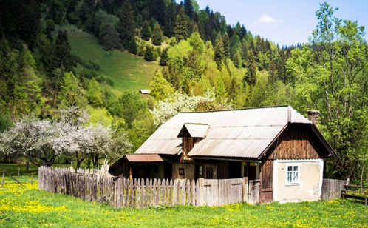 Odata cu debutul pandemiei de COVID-19, tot mai multe persoane au decis sa se mute la tara. Pentru a sustine dezvoltarea gospodariilor romanesti dar si pentru a incuraja asocierea in agricultura, a fost elaborata o noua lege, prin care gospodaria taraneasca ar putea fi scutita de impozit pe terenuri si cladiri.
Legea, promulgata deja de presedintele Klaus Iohannis prevede ca orice detinator al unei gospodarii care alege sa devina membru intr-o cooperativa agricola va fi scutit de la plata impozitului pe terenuri si cladiri. Aceasta facilitate urmeaza sa fie valabila pentru 5 ani de la intrarea in activitate a exploatatiilor, pentru cele nou infiintate, dar si pe cele care isi desfasoara deja activitatea dar au o cifra de afaceri anuala neta de pana la 10 milioane de euro.
De la inceputul crizei pana acum, in Romania a crescut cererea pentru imobiliare in mediul rural. Sunt totusi cautate in special casele din localitatile aflate in apropierea marilor orase. Motivul? Tinerii nu-si mai doresc sa treaca printr-o noua eventuala izolare la bloc, in apartament. Acestia simt nevoia de aer curat si de un spatiu mai mare. Cele mai recente date oficiale arata ca, anual, in Romania peste 110.000 de oameni se muta de la oras la sat, in timp ce numarul celor care se muta de la sat la oras este de aproximativ 87.000. Peste 22.000 de tineri au cerut finantari sa se mute la tara. Aproximativ 87.000 de oameni se muta de la sat, la oras.
Raul Ciurtin, Prefera Foods, despre 2021: Cel mai mare semn de întrebare e dacă guvernul reuşeşte să se ţină de promisiune, să nu umble la taxe şi să operaţionalizeze toate programele cu fonduri europene Cristina Roşca 19.01.2021, Raul Ciurtin, proprietarul producătorului de conserve Prefera Foods: Cel mai mare semn de întrebare pentru 2021 e dacă guvernul reuşeşte să se ţină de promisiune, adică să nu umble la taxe şi să operaţionalizeze toate programele cu fonduri europene
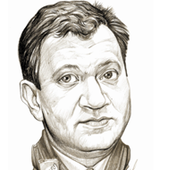♦ Compania Prefera Foods a avut afaceri de aproape 10 milioane euro în 2019 ♦ Raul Ciurtin este unul dintre cei mai importanţi antreprenori din industria alimentară, de numele său fiind legat cel mai mare producător de lactate din România, Albalact.
Anul 2021 stă sub semnul incertitudinii, fiind în continuare marcat de pandemia de COVID-19, spune Raul Ciurtin (48 de ani), proprietarul producătorului de conserve Prefera Foods. Mai exact evoluţia cifrelor legate de îmbolnăviri şi vaccinări este cea care va dicta mersul economiei locale şi al celei mondiale. Şi tot ele vor influenţa evoluţia consumului şi îşi vor pune amprenta asupra comportamentului oamenilor când vine vorba de cumpărături.
„Referitor la anul 2021, cred că va fi marcat de incertitudini legate de terminarea sau nu a pandemiei. Cred că acest lucru va influenţa major comportamentul de consum în multe domenii“, spune antreprenorul.
Businessul dezvoltat de el Prefera Foods activează într-un domeniu unde influenţa pandemiei e mai mică. Mai exact, oamenii renunţă la multe achiziţii, dar nu la mâncare.
Cum a reușit o cooperativă din România să înregistreze afaceri de 100.000 euro în online Raluca Nicolae 20 Ianuarie 2021 12:02
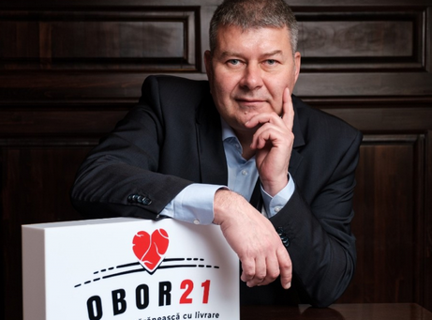 Obor21, prima cooperativă țărănească digitală din România care oferă acces la produse naturale, neprocesate, pe baza unui concept nou pe piața noastră – meatbooking – rezervare înainte de sacrificare, a înregistrat o cifră de afaceri de 100.000 euro după 10 luni de la lansare.
Contextul imprevizibil al anului 2020 a generat o creștere accelerată în comerțul online, românii urmărind să se aprovizioneze cu o gamă mult mai largă de produse, mai ales din categoria celor esențiale.
De asemenea, evoluția pieței arată un interes tot mai crescut către produse proaspete și cât mai puțin procesate. Dinamica vânzărilor a fost determinată și de o creștere constantă a numărului clienților și, simultan, a valorii comenzilor acestora, ajungând la o medie de 230 lei/client.
Platforma Obor21.ro a fost lansată în luna februarie 2020 de către Iunia și Florian Mateiță, cu o investiție inițială de peste 80.000 euro.
Carnea rezervată prin intermediul Obor21.ro provine în cea mai mare parte din gospodăriile țărănești din județele Botoșani și Suceava. Aceasta este livrată consumatorului final exclusiv prin curier, în condiții de temperatură controlată, în cel mult 72 de ore de la sacrificare, însoțită de certificat de calitate.
Procesarea cărnii, inclusiv ambalarea ei, are loc în abator autorizat EU (menționat pe etichetă), iar întreg fluxul, până la ușa clientului, este fiscalizat și conceput să respecte normele sanitar-veterinare.
„Obor21.ro este puntea digitală dintre sat și oraș, care oferă acces la carne autentică de la țară, în condiții sanitar-veterinare de secol XXI, iar țăranii crescători de animale au piață de desfacere și venituri fiscalizate”, a explicat Florian Mateiță, cofondator Obor21.
Pentru 2021, fondatorii Obor21 vizează extinderea zonei de livrare în afara ariei București-Ilfov și, în măsura posibilităților logistice, diversificarea portofoliului către noi categorii de produse, care să susțină conceptul de cooperativă țărănească digitală. Printre acestea se numără produse lactate, dar și o categorie de legume și fructe.

INDUSTRIE ALIMENTARA
Cum se face dezinfecţia în fabricile de prelucrare a cărnii 20 ianuarie 2021, 09:57 de Afrodita Cicovschi
Cum se face dezinfecţia în fabricile de prelucrare a cărnii Fabricile din industria de prelucrare a cărnii dispun de o serie de tehnologii menite nu numai a purifica aerul, ci şi de a efectua dezinfecţii, astfel încât produsele din carne care ajung la consumatori să fie pe deplin sigure, fără agenţi patogeni care pot produce infecţii, precum salmonella şi E.coli.
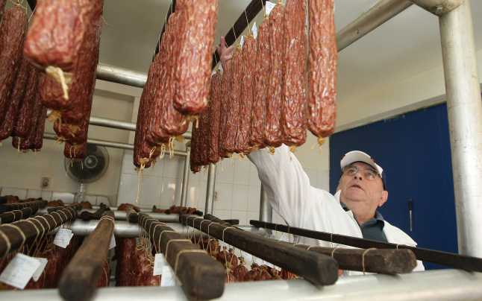Ozonul este cel mai puternic oxidant ecologic disponibil, care asigură inactivarea totală a agenţilor patogeni care produc afecţiuni precum salmonella, e. coli, listerioza sau botulismul. Ozonul este 100% ecologic pentru că, ulterior utilizării, revine mereu la starea de oxigen respirabil O2, fără a lăsa reziduuri. El era folosit încă din timpul primului război mondial ca metodă de sterilizare a plăgilor soldaţilor sau alte aplicaţii medicale, iar din 1916 în scop industrial. În sprijinul proceselor de dezinfecţie industrială, generatoarele produc ozon folosindu-se ca materie primă de oxigenul din aerul ambiental, prin expunerea la descărcări electrice de înaltă tensiune, ceea ce reprezintă de fapt imitarea procedeului de producere a ozonului în natură.
Care sunt avantajele dezinfectării cu ozon
Aplicarea ozonificării în industria de prelucrare a cărnii prezintă principalul avantaj de a suplimenta utilizarea substanţelor chimice în etapa de dezinfecţie şi, totodată, de a elimina riscul de remanenţă a reziduurilor chimice din substanţele de dezinfecţie în mediul de lucru. Printre alte beneficii ale dezinfecţiei cu ozon în procesul de prelucrare a cărnii se numără faptul că îmbunătăţeşte gustul şi aspectul cărnii, precum şi calitatea aerului din mediile de lucru.
De ce este ozonul folosit mai rar decât alţi dezinfectanţi
Ozonul este produs la locul utilizării cu ajutorul generatoarelor, nefiind posibilă transportarea sau stocarea acestuia pe perioade mai lungi deoarece se degradează în timp foarte scurt.
“Achiziţia generatoarelor cu ozon presupune costuri mari. De asemenea, ozonificarea presupune un timp pierdut din procesul de producţie, ceea ce compania noastră şi-a asumat în favoarea creşterii siguranţei alimentare, deoarece este obligatoriu ca încăperile care urmează să fie tratate cu ozon să fie eliberate complet de personal, în timp ce soluţii de dezinfecţie pot fi aplicate şi în prezenţa oamenilor. Categoric avantajele acestei tehnologii eclipsează limitările, făcând din dezinfectarea prin ozonificare cea mai performantă opţiune”, a declarat Cristina Licu, şef al Departamentului de Calitate-Mediu din cadrul companiei Cris-Tim. Calitatea înseamnă în primul rând siguranţa consumatorului După acest deziderat se ghidează Cris-Tim, afacerea de familie fondată în 1992 de Cristina şi Radu Timiş, cu o tradiţie de 29 de ani în industria de prelucrare a cărnii, companie care a avut ca valoarea permanentă investiţia în dezvoltarea oamenilor, în primul rând, şi a tehnologiilor inovatoare, pentru a asigura şi garanta cele mai înalte standarde de siguranţă ale produselor. Astfel, aerul din fabrici este purificat zilnic, de la începutul procesului tehnologic până la secţia de livrare.

... citeste si partea a doua ...

